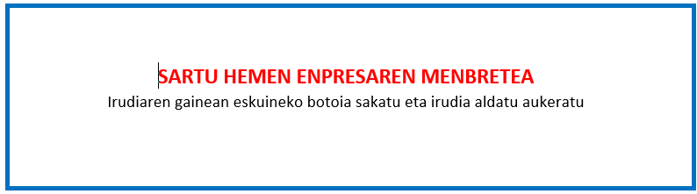

IV.ERANSKINA

ARDURAPEKO ADIERAZPENA

“Innobideak-kudeabide programa“ 2023ko deialdia

Deklaratzailea : |  |  | NA
Kargua
Enpresa |  |  | IFZ
Proiektuaren izena

ADIERAZTEN DU

1. Ez bera ezta berak ordezkatzen duen enpresa ere ez daude sartuta 2007ko martxoaren 27ko 3/07 Foru Arauak, Gipuzkoako Lurralde Historikoko diru laguntzei buruzkoak, 12. artikuluan aurreikusten dituen onuradun izaera lortzea eragozten duten egoeretan.

2. Ez zaio zigor administratibo edo penalik ezarri sexuaren ziozko bereizkeria egiteagatik, 2005eko otsailaren 18ko 4/2005 Legeak, emakumeen eta gizonen arteko berdintasunari buruzkoak, ezartzen duenaren arabera.

3. Lagundutako proiektua aurrera eramateko egindako kostuen frogagiri guztiak eta jarduerak ekarritako kostuengatik egindako ordainketenak, bat datozela enpresak bere esku dituen jatorrizko agiriekin
4. Adierazpen honetan nahiz justifikazioan eta justifikazioari erantsita dauden dokumentuetan azaltzen diren datuak egiazkoak dira, eta ezagutzen eta onartzen ditu Laguntza Programako araudian ezarritako baldintzak.

5. Badaki, ez-betetzeek edo emandako informazioaren eta dokumentazioaren zuzentasun ezak erantzukizun penal, administratibo edo zibilak ekar ditzaketela.

6. Ezagutzen eta onartzen ditu 1999ko abenduaren 13ko 15/1999 Lege Organikoak, datu pertsonalak babesteari buruzkoak, ezartzen dituen baldintzak.

Lekua eta data

, 2024ko (a)ren a.
Sinadura eta enpresaren zigilua

